Questionnaire sur la bande dessinée : « Astérix en Hispanie »

Fiche 1 Lire des textes littéraires pour se construire, découvrir le monde et partager sa lecture
Lire des textes littéraires (textes narratifs fictionnels et textes poétiques) pour partager avec ses pairs
son expérience de lecture : compréhension*, interprétation*, appréciation, démarches de lecture.

Début du livre => page 12 inclue.
- par quelle page commence la bande dessinée ?
- A quel pays actuel pourrait correspondre l’Hispanie ?
  - Indices graphiques.
    - Sur la couverture : __________________________________________________________
.
    - Page 5 : __________________________________________________________________
. .
  - Indices textuels :
    - Page 5 : __________________________________________________________________
.
    - Epistémologie (= origine du mot, consonance, …) : _______________________________
.
- Recherche le sens du terme « ibère » (ou ibérique) au dictionnaire. ________________________________
.
______________________________________________________________________________________
.
- Recherche le sens de l’expression veni vidi vici (précisément). ___________________________________
.
______________________________________________________________________________________
. .
- A qui pourrait bien faire allusion Jules César dans la 5ème vignette ? _______________________________
. .
- Explique le jeu de mots du nom du chef : _____________________________________________________
. .
- Explique les 2 sens dans lesquels l’auteur utilise le mot « latin » ? (2 fois page 8…) __________________
.
______________________________________________________________________________________
.
______________________________________________________________________________________
.
______________________________________________________________________________________
.
- Pourquoi Jules César confond-t-il 2 garnisons romaines ? _______________________________________
.
______________________________________________________________________________________
.
- Où trouves-tu d’autres noms de garnisons romaines humoristiques et lesquelles : _____________________
.
______________________________________________________________________________________
.
______________________________________________________________________________________
.
- Pourquoi la phrase « ouf, je respire » est-elle drôle ? ___________________________________________
.
______________________________________________________________________________________
.
- Explique la ruse que Pépé utilise pour s’échapper ? ____________________________________________
.
- Qu’y a-t-il de particulier lorsque le Romain compte ? ___________________________________________
.
.
. 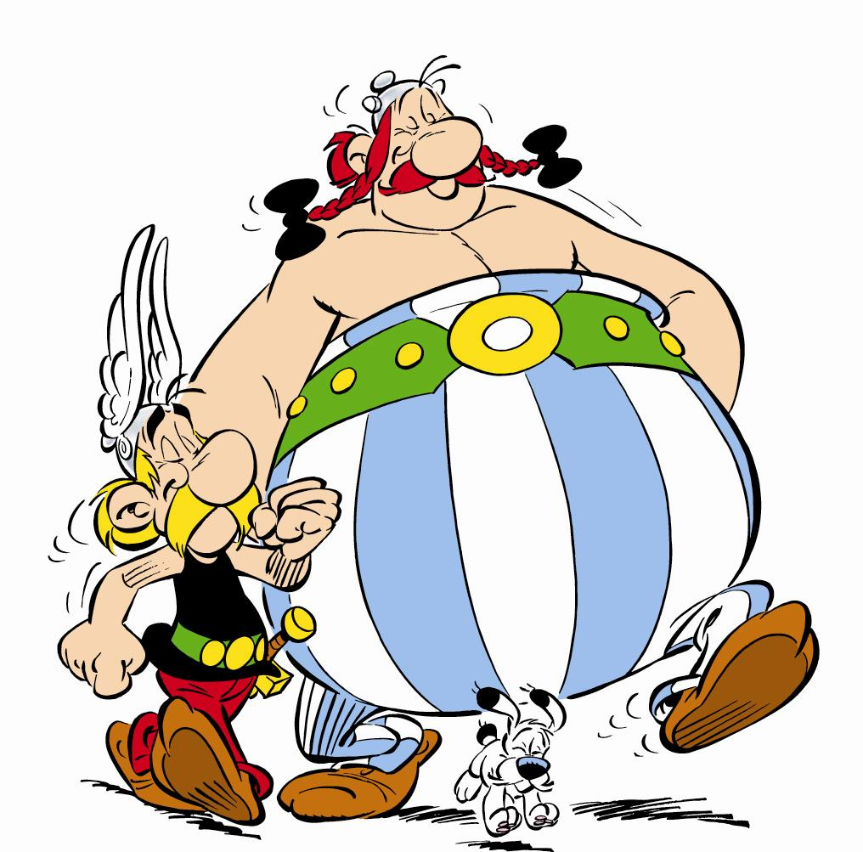

Page 12 => page 24 inclue.

- Pépé énerve vite 2 personnages malgré son aspect, quelle remarque ou comportement énerve qui ? ______________________________________________________________________________________
.
______________________________________________________________________________________
.
- Qu’y a-t-il d’illogique dans les remarques des soldats de la première vignette ? Explique… ____________
.
______________________________________________________________________________________
.
- Quels procédés ont utilisé les auteurs pour montrer que le centurion (en doré) respecte les Gaulois ? _____
.
______________________________________________________________________________________
.
- Quelle attitude a le chef gaulois par rapport au Romains ? ________________________________________
.
- Qu’y a-t-il de surprenant dans la dernière vignette ? ____________________________________________
.
- Quel était ce « mot de trop » auquel le centurion fait allusion ? ___________________________________
.
- Quelle est l’origine du prénom « Périclès » ? _________________________________________________
.
- Que signifie la locution Beati Paupere spiritus ? _______________________________________________
.
- Page 16 : Qu’a d’amusant la réaction d’Obélix chez le marchand ? ________________________________
.
- Comment Pépé montre-t-il ici qu’il est capricieux ? ____________________________________________
.
- Qu’a d’étrange le compliment adressé par Pépé au barde ? _______________________________________
.
- La deuxième chanson du barde est inspirée d’une chanson de Jacques Brel, laquelle ? ________________
.
- D’où vient le nom de la femme d’Ordralphabétix ? (Indices : Beatles…) ___________________________
.
- A quoi fait-elle allusion quand elle dit « le poisson avec lequel le chef t’a tapé dessus » ? ______________
.
_______________________________________________________________________________________________________________________
.
- Explique le jeu de mots d’Astérix par rapport au mot « normal » ? ________________________________
. .
______________________________________________________________________________________________________________________
.
- D’après la remarque d’Obélix, à quoi compare-t-il les Romains ? _________________________________
.
- Quel adjectif employé juste après par un Romain le confirme ? ___________________________________
.
- Quel nom commun employé par le soldat romain termine ce jeu de mots ? __________________________
.
- Quelle expression le centurion emploie-t-il ensuite à mauvais escient ? ____________________________
.
- Explique le jeu de mots : « il affranchit le rubicond » ? _________________________________________
.
- Le barde chante-t-il bien ? A quels indices le vois-tu ? En as-tu vu dans une autre page ? ______________
.
______________________________________________________________________________________
.
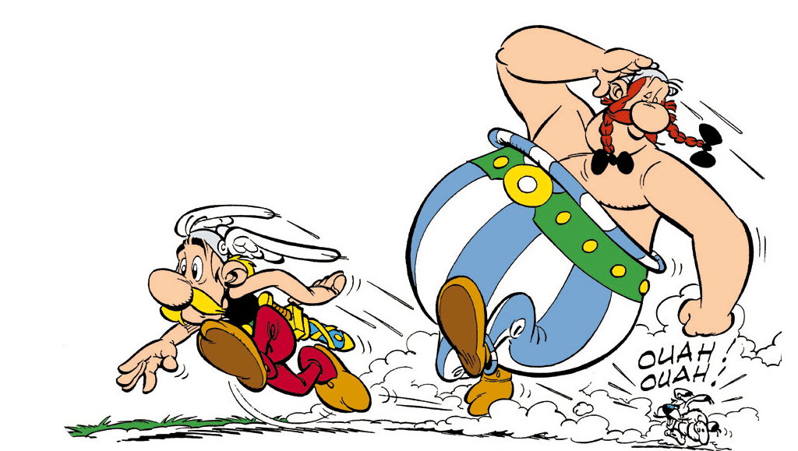

Page 24 => fin de la bande dessinée.

- Astérix rêve sur le bateau pirate ; à quel type de magasin n’existant pas encore à cette époque pense-t-il ?
.
______________________________________________________________________________________
.
2) Comment décrit-il ce magasin ? _____________________________________________________________
.
- Quel adjectif utilise-t-il pour décrire sa discussion avec les marchands ? ____________________________
.
- Page 27 : Cette page est truffée d’allusions au présent.
  - Sur la route, l’un des voyageurs dit quelque chose que « nos automobilistes » disent encore souvent, quoi ?
.
______________________________________________________________________________________
.
  - Que dit ce voyageur des vacances (que l’on pourrait encore dire actuellement ?) : _____________________
.
______________________________________________________________________________________
.
  - Jeu de mots : « les Ibères deviennent de plus en plus rudes » : Explique le sens de cette phrase et de l’expression non-parodiée… ______________________________________________________________
.
______________________________________________________________________________________
.
- Page 28 : Que signifie l’expression « être en pays conquis » ? ____________________________________
.
______________________________________________________________________________________
.
- Qu’y a-t-il d’amusant dans la réponse de Pépé à l’aubergiste ? ____________________________________
.
- Avec quoi (quel mot) Obélix confond-t-il le mot « vaccéen » ? ___________________________________
.
- Pourquoi la réponse du vacancier gaulois est-elle surprenante (un peu idiote…) ? _____________________
.
______________________________________________________________________________________
.
- Page 32 : Qui pourraient être les deux étranges personnages rencontrés dans la quatrième case
(et comment le sais-tu) ? (Indice : CERVANTES) ? ___________________________________________
.
______________________________________________________________________________________
.
- Page 33 : Comment le centurion devine-t-il que Pépé est en Espagne ? _____________________________
.
______________________________________________________________________________________
.
- Que signifie le jeu de mots sur le nom du loueur de véhicules ? ___________________________________
.
- Page 34 : Comment Pépé montre-t-il à nouveau son esprit de contradiction ? _________________________
.
______________________________________________________________________________________
.
- Grâce à quoi le centurion a-t-il payé son char ? ________________________________________________
..
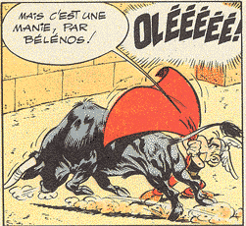

- Pépé semble-t-il avoir raison sur l’état futur de la route ? (Comment le sais-tu et pourquoi se trompe-t-il ?)
.
______________________________________________________________________________________
.
______________________________________________________________________________________
.
- Page 35 : Pourquoi la chanteuse ne voit-elle pas qu’Obélix est cambré ? ___________________________
.
______________________________________________________________________________________
.
- Page 37 : Comment le centurion fait-il croire qu’il est espagnol ? _________________________________
.
- Pourquoi ses genoux accompagnent-ils si bien la musique ? _____________________________________
.
- A quelle célèbre vieille chanson le nom inventé par le centurion fait-il penser ? _____________________
.
- Qu’y a-t-il de surprenant quand ils traversent les différentes villes espagnoles ? _____________________
.
- Page 43 : Complète le proverbe dont le nom de ce centurion est issu ? _____________________________
.
______________________________________________________________________________________
.
- Page 44 : Que signifie (traduite mot à mot) l’expression Panem et Circens ? Explique ce que cette expression signifiait à l’époque et par quoi on pourrait la remplacer aujourd’hui (si on devait l’actualiser) ?
.
______________________________________________________________________________________
.
______________________________________________________________________________________
.
______________________________________________________________________________________
.
- Que va inventer Astérix dans l’arène ? ______________________________________________________
.
- Pourquoi le barde est-il content à la fin de l’histoire ? ___________________________________________
.
______________________________________________________________________________________
.
- D’où (de quelle autre phrase célèbre) vient la phrase « mon règne pour un poisson » ? (Indice : Richard III)
.
______________________________________________________________________________________

